**实验报告**

专业： 化学工程与工艺

姓名： 项

学号： 321

课程名称： 化工专业实验 指导老师： 黄灵仙 成绩：__________________

实验名称： 多釜串联流动特性的测定 实验类型：反应工程实验 同组学生姓名： 郭

一、实验目的和要求 二、实验内容和原理

三、主要仪器设备 四、操作方法和实验步骤

五、实验数据记录和处理 六、实验结果与分析

七、讨论、心得

----------------------------------------------------------------------------------------------------------------------------------------

1. **实验目的**

1．观察了解多釜串联的流动特性，并与理想流型特性曲线作比较。

2．掌握用脉冲示踪法测定停留时间分布的实验方法及数据处理。

3．根据单个釜的流动特性推测四釜串联的理论流动特性，并与实际测量值进行比较。

**二、实验原理**

1．对于等容积理想全混式多釜串联的流动，如用脉冲示踪法测定其出口浓度变化曲线，经过换算，可得到停留时间分布的密度函数E ( t )，即

…………（1）

…………（2）

据式（1），（2）可计算一组理想全混式的流动，由于实验测定的是出口浓度变化曲线C ( t ) ~ t，经下列关系换算，可得E ( t )



或写成离散型函数



及 …………（3）

据式（3）可得一组实验测定E ( θ ) ~ θ曲线，可与图1（a）所得到的一组曲线进行拟合比较。

2．计算实测分布曲线的均值（）和方差

因为 

由上式可计算的模型参数N（釜数）及，再与理论值进行比较

1. **实验仪器与试剂**

本装置由四个搅拌釜反应器组成，分别装备了不同类型的搅拌桨和挡板，每个搅拌釜反应器可独立操作，也可以串联操作。配套设别包括定量连续进料系统、示踪剂加料系统、搅拌控制系统、反应釜出口浓度检测系统，实验流程装置见下图。

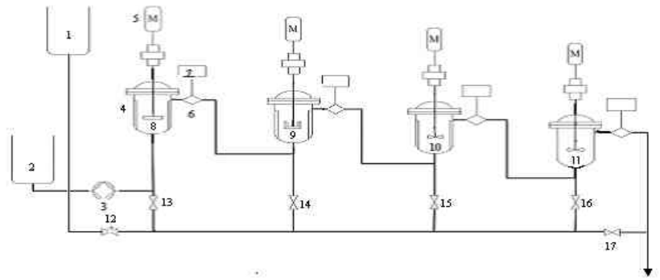

**四、实验步骤**

利用分配到得实验序号和注册的用户名及密码在客户端上登录，并且点击开始实验，打开总电源，釜式反应器混合特性及流动模式实验研究的远程操作界面如图3所示。蠕动泵将储液槽中的水打入釜Ⅰ，从反应器上部流出，依次通过釜Ⅱ、釜Ⅲ、釜Ⅳ后排出。4个釜的体积均为1500ml，各自带有可调速的搅拌电机，分别控制每个釜的搅拌强度，每个釜出口液体浓度由电导仪测定。

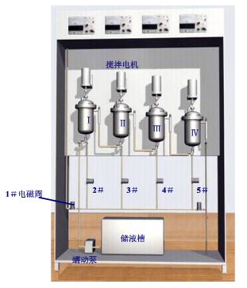

（1）实验前先将电磁阀2#，3#，4#，5#，6#打开，排空四个釜内上次实验残留的液体，然后关闭阀门；

（2）打开蠕动泵，设置流量为最大值，使四个釜充满（约15min），然后调整蠕动泵流量为设定值；

（3）同时将4个搅拌电机的转速调到设定值，使其达到全混流，等待转速稳定；

（4）打开阀门6，将可能残余在管路中的水排净；

（5）关闭阀门6，打开阀门1，让示踪剂充满管路；

（6）等釜出口液体的电导率恒定后（电导率比实验开始的时候有较大的变化，这是因为水的电导率比空气的电导率大），打开阀门2，向釜内脉冲注入示踪剂（4s），记下此时刻t；

（7）脉冲示踪后，注意观察各电导率的读数，等待电导率4的曲线回至走平，此时可以认为4个釜内的示踪剂被替换完全；

（8）在放大图上选择一区域，满足：开始时刻在t时刻附近，结束时刻在电导率曲线走平的时刻附近，在这样的一个区域内采集数据，并且将其组名保存为此转速下的电导率值；

（9）停止搅拌桨，停止蠕动泵，将釜内的水排空，关闭电源，结束实验。

**五、数据记录和处理**

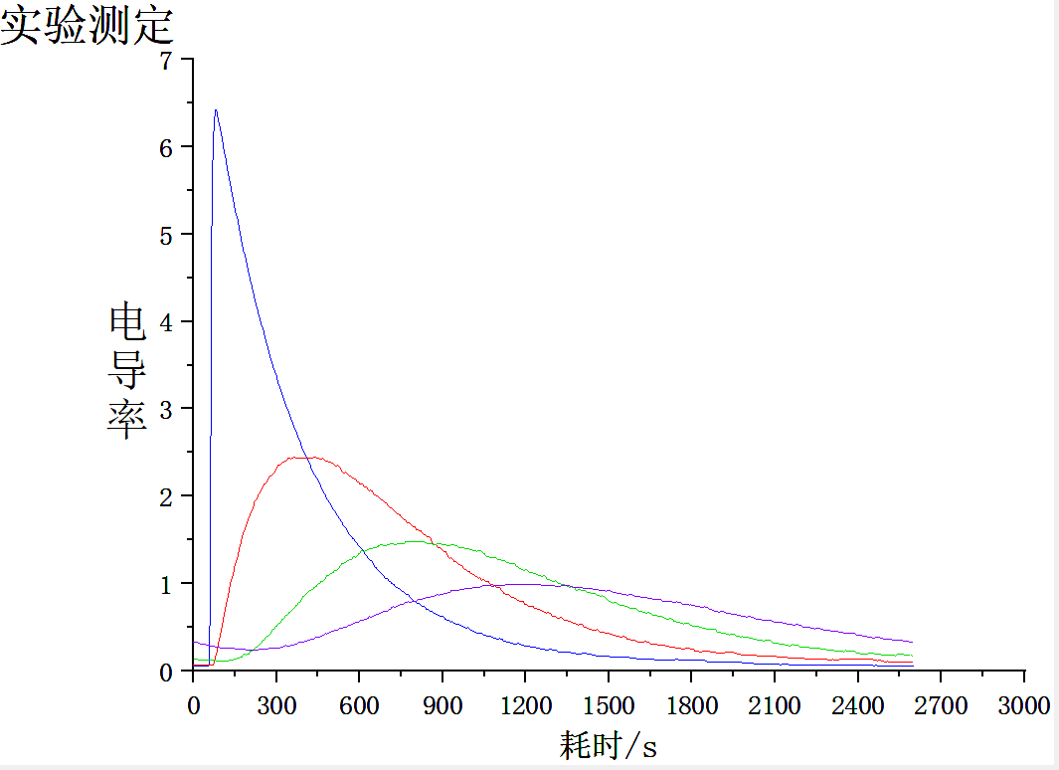

根据公式（将电导率视作浓度）

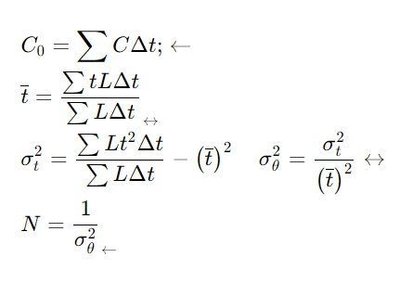得到



理论曲线

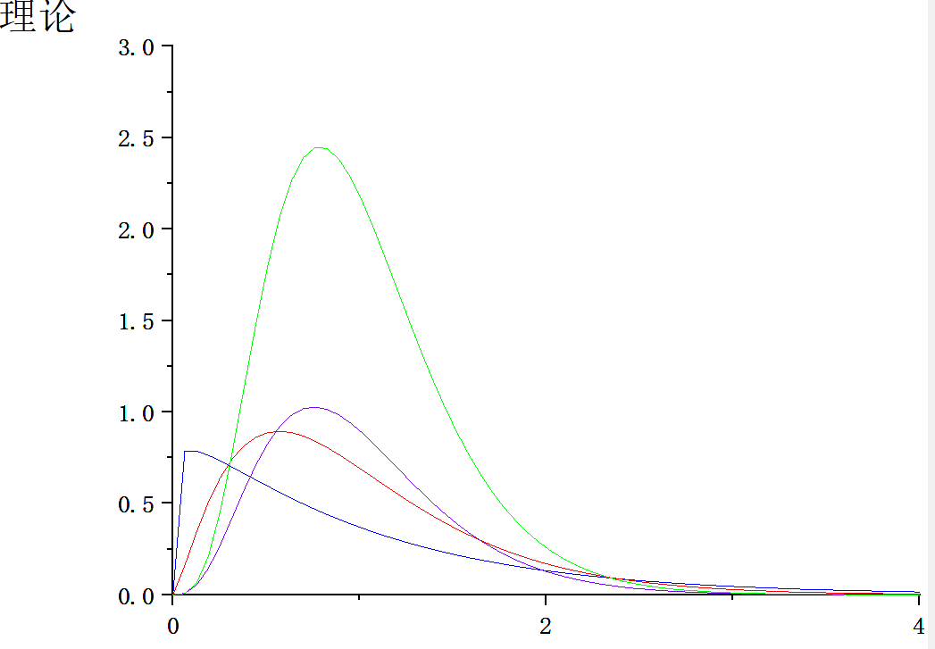

从两图基本可以看出，理论和实际有一定的差距，其中1、2、3线较为契合，但4线严重低于理论值

**六、问题讨论与分讨论**

误差来源：

仪器误差，以及实验方法误差

**七、思考题**

1．脉冲示踪前怎样根据每个釜出口电导率的变化来判断各釜内流体的情况？

当电导率不再变化时，表明上次实验中剩余的示踪剂已基本全部排出。

2. 根据实验结果，你可得到那些结论？尚存在着哪些问题

由于实验误差的存在，不能从曲线图看出哪一种更有利

3. 分析讨论实验值和理论值的偏差原因。

可能实验开始时内部原来的示踪剂没有排干净，以及仪器检测的误差等等

4. 试设计采用阶跃示踪法测定装置的流动特性的实验方法，并定性地画出各釜出口的浓度变

化曲线

没看懂题目，阶跃法是啥？